**BÀI TẬP QUẢN LÝ XE**

**Câu 1 (1.5 điểm):** Tạo cơ sở dữ liệu trong PHP My Admin có tên là **qlxe** gồm các bảng sau:

+) Bảng Loaixe (maloai, tenloai)

+) Bảng Xe (maxe, tenxe, namsx, maloai, hinh)

**Hướng dẫn:**

*Bước 1*: Mở Xampp và nhấn vào Admin ở Apache và MySQL để mở cửa sổ PHP MyAdmin ở trình duyệt

*Bước 2*: Tại cửa sổ PHP MyAdmin nhấn chọn new để tạo CSDL mới

*Hình*

*1*

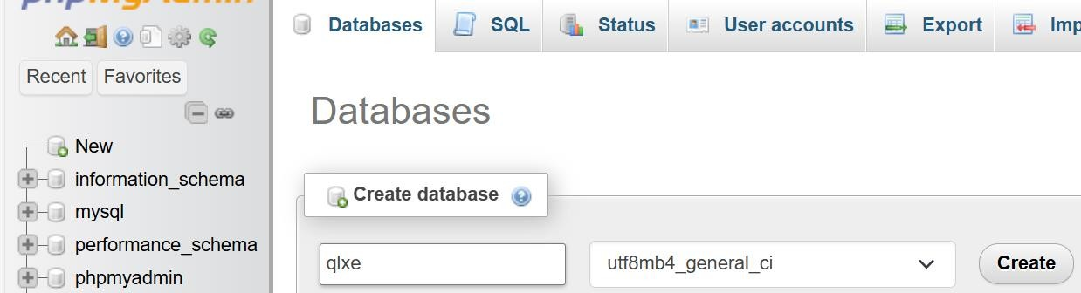

*Bước 3*: Đặt tên CSDL là qlxe Hình 1

*Bước 4:* Tạo bảng **loaixe**: Chọn cơ sở dữ liệu vừa tạo-> Create New Table

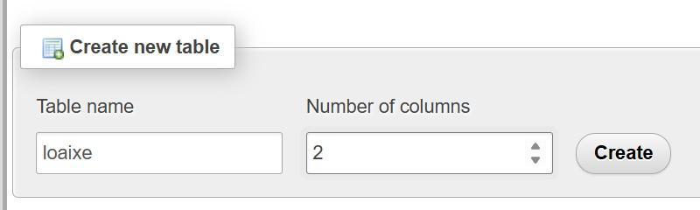

*Hình 2- Đặt tên cho bảng là loaixe, số cột là 2*

*Bước 5:* Đặt tên cột và kiểu dữ liệu

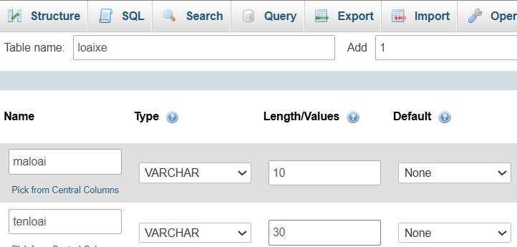

*Hình 3- Đặt tên Cột và kiểu dữ liệu cho cột Bước 6:* Tạo bảng **xe**

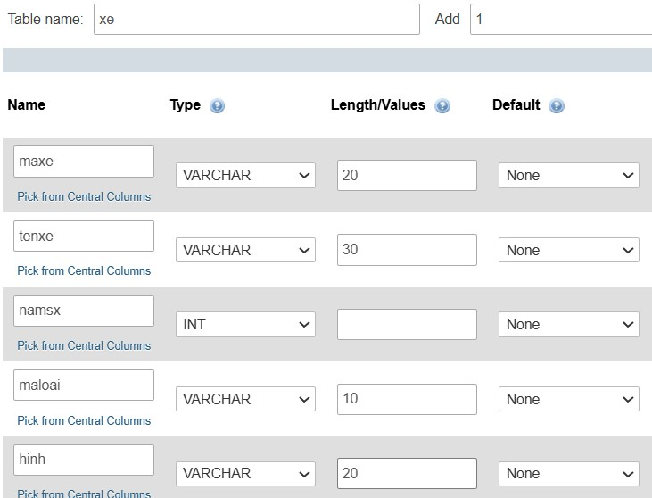

*Hình 4- Tạo bảng xe gồm các trường maxe, tenxe, namsx, maloai, hinh Bước 7*: Nhập dữ liệu cho mỗi bảng 3 bản ghi **Câu 2 (1.5 điểm)**:

+) Tạo file php để đọc dữ liệu từ bảng **loaixe** lên trình duyệt dưới dạng dữ liệu JSON

**Hướng dẫn:**

*Bước 1*: Mở Visual Code hoặc Sublime Text và tạo file ***getloaixe.php*** có nội dung như sau:

# <?php

$connect=mysqli_connect("localhost","root","","qlxe"); mysqli_query($connect,"SET NAMES 'utf8'");

$query="SELECT * FROM loaixe";

$data=mysqli_query($connect,$query);

$mangloaixe=array();

while ($row=mysqli_fetch_assoc($data)) {

$mangloaixe[]=$row;

} echo json_encode($mangloaixe); class Loaixe

{

function Loaixe($maloai, $tenloai)

{

$this->maloai=$maloai;

$this->tenloai=$tenloai;

}

}

# ?>

*Bước 2*: Tạo một thư mục tên là php trong thư mục C:\xampp\htdocs\ sau đó lưu tệp tin trên vào thư mục vừa tạo và đặt tên là ***getloaixe.php***

*Bước 3:* Mở trình duyệt web, sau đó gõ đường dẫn ***localhost / php/getloaixe.php***

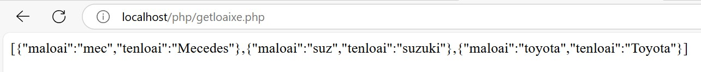

*Hình 5- Dữ liệu dạng JSON trên trình duyệt*

Lưu ý: Nếu máy đã đổi cổng là 8080 thì ta cho thêm 8080 vào đường dẫn ***localhost:8080 /php/getloaixe.php***



*Hình 6- getloaixe.php - cổng 8080*

+) Tạo file **getxe.php** có nội dung như sau:

# <?php

$connect=mysqli_connect("localhost","root","","qlxe"); mysqli_query($connect,"SET NAMES 'utf8'"); class Xe

{

function Xe($maxe,$tenxe,$namsx,$maloai,$hinh)

{

$this->maxe=$maxe;

$this->tenxe=$tenxe;

$this->namsx=$namsx;

$this->maloai=$maloai;

$this->hinh=$hinh;

}

}

$query="SELECT * FROM xe";

$mangxe=array();

$data=mysqli_query($connect,$query); while ($row=mysqli_fetch_assoc($data))

{

$mangxe[]=$row;

}

echo json_encode($mangxe);

# ?>

Lưu file với tên là ***getxe.php*** vào thư mục ***C:\xampp\htdocs\php***

Sau đó mở file getxe.php lên trình duyệt và kiểm tra kết quả

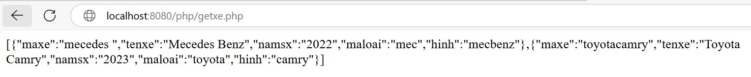

*Hình 7- getxe.php*

+) Lấy địa chỉ IP của máy mình đang làm việc bằng cách mở cửa sổ Command prompt

⇨ *Start-> cmd-> ipconfig*

Sau đó lấy địa chỉ IPV4 mà nó trả về dạng **xxx.xxx.xxx.xxx** rồi thay vào vị trí của chữ localhost, và quan sát kết quả trên trình duyệt

**Chú ý:** **chỗ nào có xxx.xxx.xxx.xxx** trong bài hướng dẫn này thì ta thay bằng địa chỉ IP của mạng ở máy ta đang sử dụng.

**Câu 3 (7 điểm)**: *Từ 3.1-> 3.7 (5 điểm) ; Từ 3.8 đến hết (2 điểm)*

*3.1.**Tạo một ứng dụng trong Android studio có tên là* ***quanlybanxe***

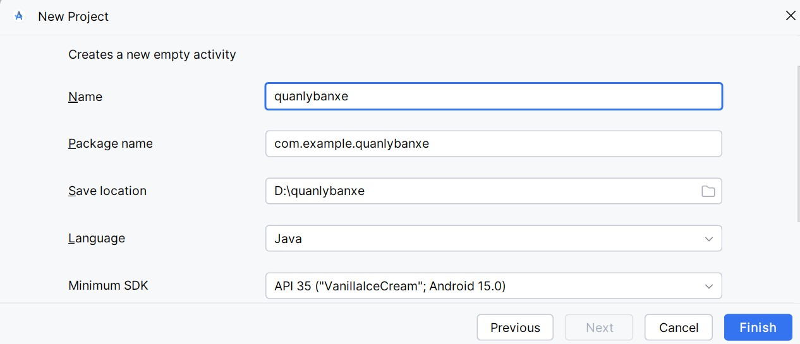

*Hình 8- Tạo project mới có tên là quanlybanxe*

*Lưu ý*:

* Khi tạo ứng dụng chọn ngôn ngữ là Java và API nhỏ hơn hoặc bằng API của máy ảo
* Chờ cho quá trình đồng bộ và tải dữ liệu thành công rồi run thử app lên máy ảo, nếu chạy ok thì mới làm tiếp.

*3.2 Trên giao diện* ***activity_main.xml***

⇨Kéo thả một listView vào và đặt ID cho listView là **listViewDSLoaixe** ⇨Đặt các ràng buộc cho listView (nếu đang là loại layout constraint)

<?xml version="1.0" encoding="utf-8"?>  
<androidx.constraintlayout.widget.ConstraintLayout  
 xmlns:android="http://schemas.android.com/apk/res/android"  
 xmlns:app="http://schemas.android.com/apk/res-auto"  
 android:layout_width="match_parent"  
 android:layout_height="match_parent">  
  
 <ListView  
 android:id="@+id/listViewDSLoaixe"  
 android:layout_width="0dp"  
 android:layout_height="0dp"  
 android:divider="@android:color/darker_gray"  
 android:dividerHeight="1dp"  
 app:layout_constraintTop_toTopOf="parent"  
 app:layout_constraintBottom_toBottomOf="parent"  
 app:layout_constraintStart_toStartOf="parent"  
 app:layout_constraintEnd_toEndOf="parent"/>  
  
</androidx.constraintlayout.widget.ConstraintLayout>

+) Tạo lớp **Loaixe**

package com.example.quanlybanxe;

public class Loaixe { String maloai;

String tenloai;

public Loaixe(String maloai, String tenloai) { this.maloai = maloai; this.tenloai = tenloai;

}

public String getMaloai() { return maloai;

} public void setMaloai(String maloai) { this.maloai = maloai;

}

public String getTenloai() { return tenloai;

} public void setTenloai(String tenloai) { this.tenloai = tenloai;

}

}

*3.3. Thêm vào file* ***AndroidManifest.xml*** *hai dòng bôi vàng sau để cho phép kết nối vào Internet*

*Hình*

*9*

*-*

*File AndroidManifest.xml*

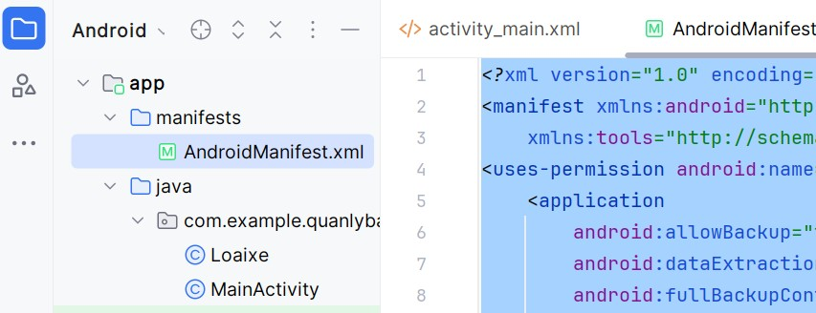

*<?*xml version="1.0" encoding="utf-8"*?>*

<manifest xmlns:android="http://schemas.android.com/apk/res/android" xmlns:tools="http://schemas.android.com/tools">

<uses-permission android:name="android.permission.INTERNET"></uses-permission>

<application android:allowBackup="true" android:dataExtractionRules="@xml/data_extraction_rules" android:fullBackupContent="@xml/backup_rules" android:icon="@mipmap/ic_launcher" android:label="@string/app_name" android:roundIcon="@mipmap/ic_launcher_round" android:supportsRtl="true" android:usesCleartextTraffic="true" android:theme="@style/Theme.Quanlybanxe" tools:targetApi="31">

<activity android:name=".MainActivity" android:exported="true">

<intent-filter>

<action android:name="android.intent.action.MAIN" />

<category android:name="android.intent.category.LAUNCHER" />

</intent-filter>

</activity> </application>

*3.4. Mở file gradle.modul để thêm thư viện volley*

*Hình 9*

***Sau đó nhớ nhấn nút Sync để đồng bộ thư viện***

# ***3.5. Tạo giao diện dongloaixe.xml***

⇨ Nhấn phải chuột tại thư mục res=> layout chọn new => layout resource file=> đặt tên là ***dongloaixe***

<?xml version="1.0" encoding="utf-8"?>  
<LinearLayout xmlns:android="http://schemas.android.com/apk/res/android"  
 android:layout_width="match_parent"  
 android:layout_height="wrap_content"  
 android:orientation="vertical"  
 android:padding="10dp">  
  
 <TextView  
 android:id="@+id/textViewTenloaixe"  
 android:layout_width="match_parent"  
 android:layout_height="wrap_content"  
 android:text="Tên loại xe"  
 android:textSize="18sp"  
 android:textColor="#000000" />  
</LinearLayout>

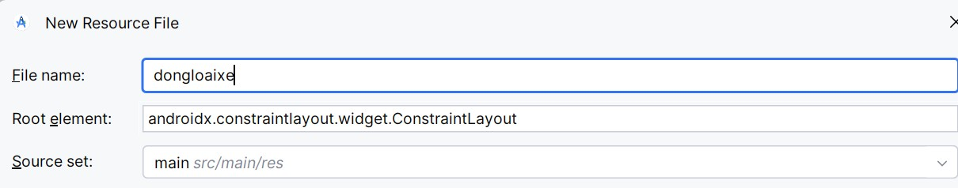

*Hình 10*

Sau đó kéo thả một textView vào và đặt ID cho nó là ***textViewTenloaixe***

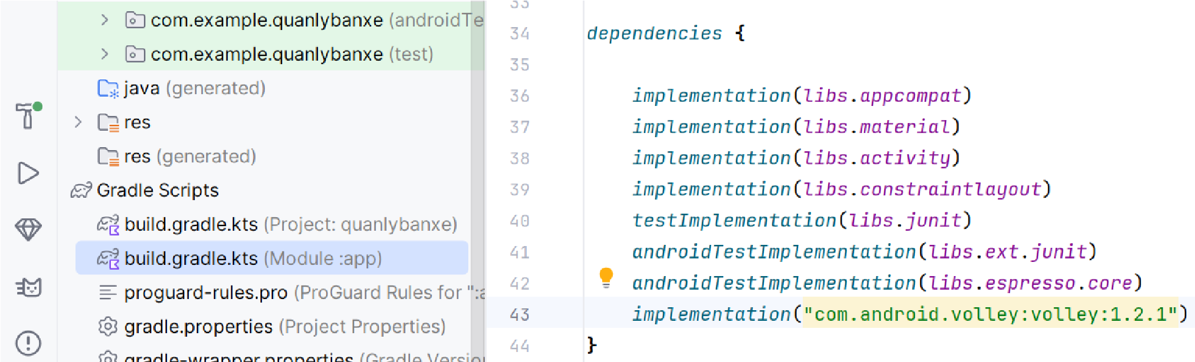Nhớ tạo ràng buộc cho textView vì đây là giao diện constraint layout

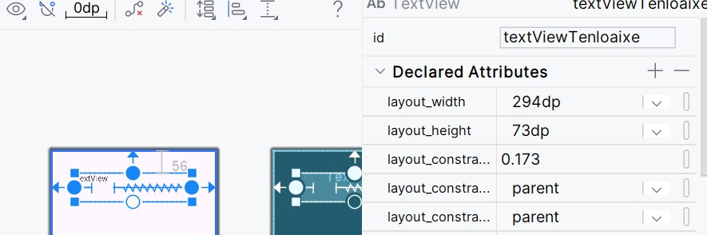

*Hình 11- Giao diện layout dongloaixe.xml*

# ***3.6. Tạo class LoaixeAdapter***

package com.example.quanlybanxe; import android.content.Context; import android.view.LayoutInflater; import android.view.View; import android.view.ViewGroup; import android.widget.BaseAdapter; import android.widget.TextView;

import java.util.ArrayList;

public class LoaixeAdapter extends BaseAdapter { Context mycontext; int mylayout;

ArrayList<Loaixe> mangloaixe;

public LoaixeAdapter(Context mycontext, int mylayout, ArrayList<Loaixe> mangloaixe) { this.mycontext = mycontext; this.mylayout = mylayout; this.mangloaixe = mangloaixe;

}

@Override public int getCount() { return mangloaixe.size();

}

@Override public Object getItem(int i) { return null;

}

@Override public long getItemId(int i) { return 0;

} private class ViewHolder

{

TextView txtvTenloaixe;

}

@Override

public View getView(int i, View convertView, ViewGroup viewGroup) { ViewHolder viewHolder; if (convertView==null){ viewHolder=new ViewHolder();

LayoutInflater inflater=(LayoutInflater) mycontext.getSystemService(Context.*LAYOUT_INFLATER_SERVICE*); convertView=inflater.inflate(mylayout,null);

viewHolder.txtvTenloaixe=(TextView)convertView.findViewById(R.id.*textViewTenloaixe*)

; convertView.setTag(viewHolder);

}else { viewHolder=(ViewHolder) convertView.getTag(); } Loaixe loaixe=mangloaixe.get(i);

viewHolder.txtvTenloaixe.setText(loaixe.getTenloai());

return convertView;

}

}

# ***3.7. Viết code cho MainActivity.Java***

package com.example.quanlybanxe;

import android.annotation.SuppressLint; import android.content.Intent; import android.os.Bundle; import android.view.View; import android.widget.AdapterView; import android.widget.ListView; import android.widget.Toast;

import androidx.activity.EdgeToEdge; import androidx.appcompat.app.AppCompatActivity; import androidx.core.graphics.Insets; import androidx.core.view.ViewCompat; import androidx.core.view.WindowInsetsCompat;

import com.android.volley.Request; import com.android.volley.RequestQueue; import com.android.volley.Response; import com.android.volley.VolleyError;

import com.android.volley.toolbox.JsonArrayRequest; import com.android.volley.toolbox.Volley;

import org.json.JSONArray; import org.json.JSONException; import org.json.JSONObject;

import java.util.ArrayList;

public class MainActivity extends AppCompatActivity {

ListView lstLoaixe;

LoaixeAdapter adapter;

ArrayList<Loaixe> mangloaixe;

@SuppressLint("MissingInflatedId")

@Override

protected void onCreate(Bundle savedInstanceState) {

super.onCreate(savedInstanceState); EdgeToEdge.*enable*(this);

setContentView(R.layout.*activity_main*);

ViewCompat.*setOnApplyWindowInsetsListener*(findViewById(R.id.*main*), (v, insets) -> {

Insets systemBars =

insets.getInsets(WindowInsetsCompat.Type.*systemBars*());

v.setPadding(systemBars.left, systemBars.top, systemBars.right, systemBars.bottom); return insets;

});

lstLoaixe=(ListView)findViewById(R.id.*listViewDSLoaixe*); mangloaixe=new ArrayList<>();

ReadJSON("http://**xxx.xxx.xxx.xxx**/php/getloaixe.php");

adapter=new LoaixeAdapter(MainActivity.this, R.layout.*dongloaixe*,mangloaixe); lstLoaixe.setAdapter(adapter);

}

private void ReadJSON(String url)

{

final RequestQueue requestQueue= Volley.*newRequestQueue*(this);

JsonArrayRequest jsonArrayRequest=new JsonArrayRequest(Request.Method.*GET*, url, null,

new Response.Listener<JSONArray>() {

@Override

public void onResponse(JSONArray response) { for (int i = 0; i < response.length(); i++) { try{

JSONObject object = response.getJSONObject(i); mangloaixe.add(new Loaixe(object.getString("maloai"), object.getString("tenloai")));

}catch (JSONException e){e.printStackTrace();}}

adapter.notifyDataSetChanged();

}}, new Response.ErrorListener() {

@Override

public void onErrorResponse(VolleyError error) { Toast.*makeText*(MainActivity.this, error.toString(),

Toast.*LENGTH_LONG*).show();

} });

requestQueue.add(jsonArrayRequest);

} }

⇨Chạy thử ứng dụng và quan sát kết quả

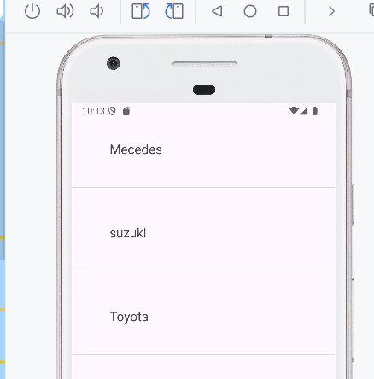

*Hình 12*

Đến đây đã được 4 điểm => Tổng 7 điểm

# ***3.8. Viết code cho sự kiện nhấn vào một loại xe thì hiển thị các xe tương ứng thuộc loại đó*** Bước 1: Tạo class Xe

package com.example.quanlybanxe;

public class Xe { String maxe; String tenxe; int namsx; String maloai;

String hinh;

public Xe(String maxe, String tenxe, int namsx, String maloai, String hinh) { this.maxe = maxe; this.tenxe = tenxe;

this.namsx = namsx; this.maloai = maloai; this.hinh = hinh;

} public String getMaxe() { return maxe;

} public void setMaxe(String maxe) { this.maxe = maxe;

} public String getTenxe() { return tenxe;

} public void setTenxe(String tenxe) { this.tenxe = tenxe;

} public int getNamsx() { return namsx;

} public void setNamsx(int namsx) { this.namsx = namsx;

} public String getMaloai() { return maloai;

} public void setMaloai(String maloai) { this.maloai = maloai;

}

public String getHinh() { return hinh;

} public void setHinh(String hinh) { this.hinh = hinh;

}

}

**Bước 2**: Tạo layout **dongloaixe** trong thư mục res=> layout=> new layout resource file

Có giao diện gồm một imageView và 2 textView

Đặt ID cho imageView và các textView lần lượt là imageViewHinh; textViewTenxe; textViewNamsx

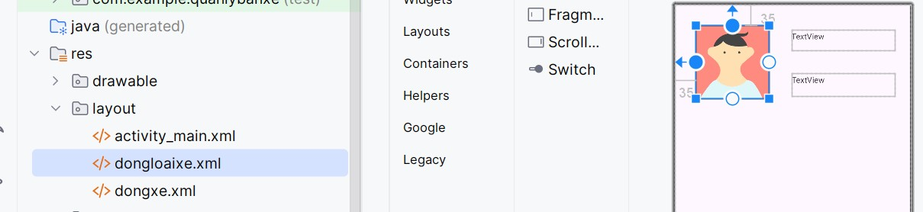

SV có thể copy source của giao diện dongxe như sau:

*<?*xml version="1.0" encoding="utf-8"*?>*

<androidx.constraintlayout.widget.ConstraintLayout xmlns:android="http://schemas.android.com/apk/res/android" xmlns:app="http://schemas.android.com/apk/res-auto" xmlns:tools="http://schemas.android.com/tools" android:layout_width="match_parent" android:layout_height="match_parent">

<ImageView android:id="@+id/imageViewHinh" android:layout_width="wrap_content" android:layout_height="wrap_content" android:layout_marginStart="35dp" android:layout_marginTop="35dp" app:layout_constraintStart_toStartOf="parent" app:layout_constraintTop_toTopOf="parent" tools:srcCompat="@tools:sample/avatars" />

<TextView android:id="@+id/textViewTenxe" android:layout_width="179dp" android:layout_height="36dp" android:layout_marginStart="40dp" android:layout_marginTop="44dp" android:text="TextView" app:layout_constraintStart_toEndOf="@+id/imageViewHinh" app:layout_constraintTop_toTopOf="parent" />

<TextView

android:id="@+id/textViewNamsx" android:layout_width="179dp" android:layout_height="40dp" android:layout_marginTop="40dp" android:layout_marginEnd="29dp" android:text="TextView" app:layout_constraintEnd_toEndOf="parent" app:layout_constraintHorizontal_bias="1.0" app:layout_constraintStart_toEndOf="@+id/imageViewHinh" app:layout_constraintTop_toBottomOf="@+id/textViewTenxe" />

</androidx.constraintlayout.widget.ConstraintLayout>

**Bước 3**: Tạo class XeAdapter

package com.example.quanlybanxe;

import android.content.Context; import android.view.LayoutInflater; import android.view.View; import android.view.ViewGroup; import android.widget.BaseAdapter; import android.widget.ImageView; import android.widget.TextView;

import java.util.ArrayList;

public class XeAdapter extends BaseAdapter { Context mycontext; int mylayout;

ArrayList<Xe> mangxe;

public XeAdapter(Context mycontext, int mylayout, ArrayList<Xe> mangxe) { this.mycontext = mycontext; this.mylayout = mylayout; this.mangxe = mangxe;

}

@Override

public int getCount() { return mangxe.size();

}

@Override

public Object getItem(int i) { return null;

}

@Override

public long getItemId(int i) { return 0;

}

private class ViewHolder

{

TextView txtvTenxe,txtvNamsx;

ImageView imgHinh;

}

@Override

public View getView(int i, View convertView, ViewGroup viewGroup) { ViewHolder viewHolder; if (convertView==null){ viewHolder=new ViewHolder();

LayoutInflater inflater=(LayoutInflater) mycontext.getSystemService(Context.*LAYOUT_INFLATER_SERVICE*); convertView=inflater.inflate(mylayout,null);

viewHolder.txtvTenxe=(TextView)convertView.findViewById(R.id.*textViewTenxe*);

viewHolder.txtvNamsx=(TextView)convertView.findViewById(R.id.*textViewNamsx*); viewHolder.imgHinh=(ImageView) convertView.findViewById(R.id.*imageViewHinh*); convertView.setTag(viewHolder);

}else { viewHolder=(ViewHolder) convertView.getTag(); } Xe xe=mangxe.get(i); viewHolder.txtvTenxe.setText(xe.getTenxe()); viewHolder.txtvNamsx.setText(String.*valueOf*(xe.getNamsx()));

Context context = viewHolder.imgHinh.getContext(); int id = context.getResources().getIdentifier(xe.getHinh(), "drawable", context.getPackageName()); viewHolder.imgHinh.setImageResource(id);

return convertView;

}

}

**Bước 4**: Tạo một Activity mới tên là ActivityXe

* Nhấn phải chuột tại thư mục **app => new=> Activity=> Empty Views Activity**

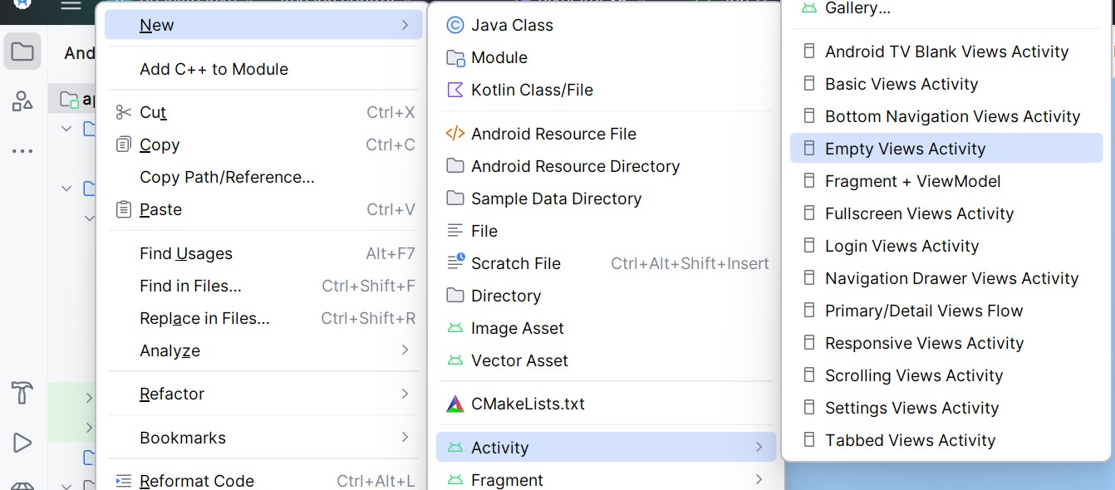

*Hình 13- Tạo Activity mới*

***Lúc này xuất hiện ActivityXe.java và activity_xe.xml Hình 14***

*Hình 14*

*-*

*ActivityXe*

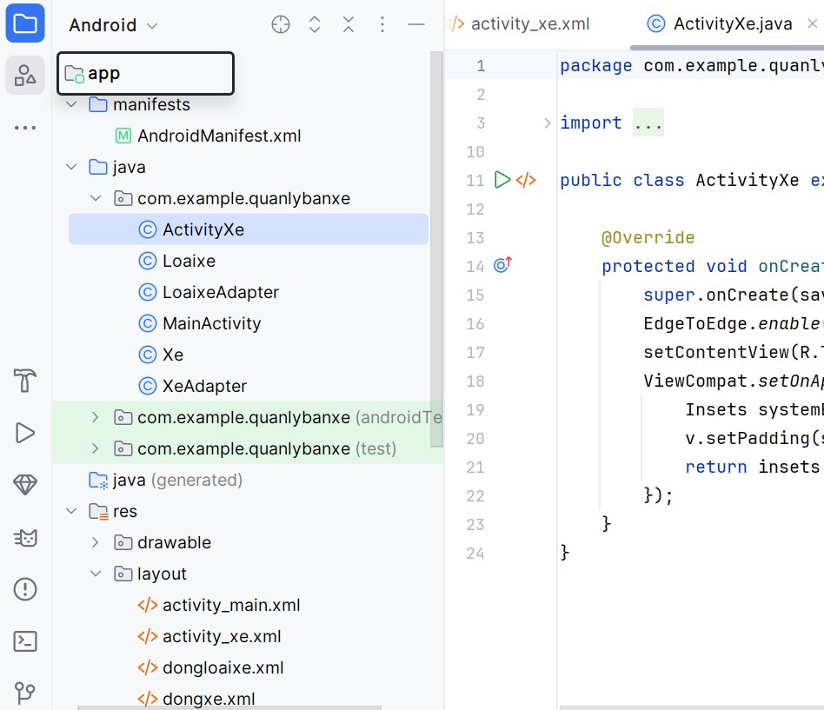

**Bước 5**: *Thiết kế giao diện cho activity_xe.xml*

* Kéo thả một listView vào và đặt ID cho nó là ***listViewDsxe***
* Nhớ ràng buộc cho listView

**Bước 6**: *Viết code cho sự kiện Click vào một Item trên listView Loại xe*

* **Mở file MainActivity.java và viết thêm đoạn code cho sự kiện setOnItemClickListener của listview (Đoạn bôi vàng)**
* package com.example.quanlybanxe;

import android.annotation.SuppressLint; import android.content.Intent; import android.os.Bundle; import android.view.View; import android.widget.AdapterView; import android.widget.ListView; import android.widget.Toast;

import androidx.activity.EdgeToEdge; import androidx.appcompat.app.AppCompatActivity; import androidx.core.graphics.Insets; import androidx.core.view.ViewCompat; import androidx.core.view.WindowInsetsCompat;

import com.android.volley.Request; import com.android.volley.RequestQueue; import com.android.volley.Response; import com.android.volley.VolleyError; import com.android.volley.toolbox.JsonArrayRequest; import com.android.volley.toolbox.Volley;

import org.json.JSONArray; import org.json.JSONException; import org.json.JSONObject;

import java.util.ArrayList;

public class MainActivity extends AppCompatActivity {

ListView lstLoaixe;

LoaixeAdapter adapter;

ArrayList<Loaixe> mangloaixe;

@SuppressLint("MissingInflatedId")

@Override

protected void onCreate(Bundle savedInstanceState) {

super.onCreate(savedInstanceState); EdgeToEdge.*enable*(this);

setContentView(R.layout.*activity_main*);

ViewCompat.*setOnApplyWindowInsetsListener*(findViewById(R.id.*main*),

(v, insets) -> {

Insets systemBars =

insets.getInsets(WindowInsetsCompat.Type.*systemBars*());

v.setPadding(systemBars.left, systemBars.top, systemBars.right, systemBars.bottom); return insets;

});

lstLoaixe=(ListView)findViewById(R.id.*listViewDSLoaixe*); mangloaixe=new ArrayList<>();

ReadJSON("http://**xxx.xxx.xxx.xxx**/php/getloaixe.php"); adapter=new LoaixeAdapter(MainActivity.this, R.layout.*dongloaixe*,mangloaixe); lstLoaixe.setAdapter(adapter);

lstLoaixe.setOnItemClickListener(new AdapterView.OnItemClickListener() {

@Override

public void onItemClick(AdapterView<?> adapterView, View view, int i, long l) {

Loaixe loaixe = mangloaixe.get(i);

Intent mh2 = new Intent(MainActivity.this, ActivityXe.class); Bundle bundle=new Bundle();

bundle.putString("maloai",loaixe.getMaloai()); *//intent.putExtra("maloai", loaixe.getMaloai());* mh2.putExtras(bundle); startActivity(mh2);

}

}); }

private void ReadJSON(String url)

{

final RequestQueue requestQueue= Volley.*newRequestQueue*(this);

JsonArrayRequest jsonArrayRequest=new JsonArrayRequest(Request.Method.*GET*, url, null,

new Response.Listener<JSONArray>() {

@Override

public void onResponse(JSONArray response) { for (int i = 0; i < response.length(); i++) { try{

JSONObject object = response.getJSONObject(i);

mangloaixe.add(new Loaixe(object.getString("maloai"),

object.getString("tenloai"))); }catch (JSONException e){e.printStackTrace();}} adapter.notifyDataSetChanged();

}}, new Response.ErrorListener() {

@Override

public void onErrorResponse(VolleyError error) {

Toast.*makeText*(MainActivity.this, error.toString(),

Toast.*LENGTH_LONG*).show();

} });

requestQueue.add(jsonArrayRequest);

} }

**Bước 7**: Viết code cho **ActivityXe.java**

package com.example.quanlybanxe;

import android.annotation.SuppressLint; import android.content.Intent; import android.os.Bundle; import android.widget.ListView; import android.widget.Toast;

import androidx.activity.EdgeToEdge; import androidx.appcompat.app.AppCompatActivity; import androidx.core.graphics.Insets; import androidx.core.view.ViewCompat; import androidx.core.view.WindowInsetsCompat;

import com.android.volley.Request; import com.android.volley.RequestQueue; import com.android.volley.Response; import com.android.volley.VolleyError;

import com.android.volley.toolbox.JsonArrayRequest; import com.android.volley.toolbox.Volley;

import org.json.JSONArray; import org.json.JSONException; import org.json.JSONObject;

import java.util.ArrayList;

public class ActivityXe extends AppCompatActivity {

ListView lstXe;

ArrayList<Xe> mangxe;

XeAdapter xeAdapter; String maloai;

@SuppressLint("MissingInflatedId")

@Override

protected void onCreate(Bundle savedInstanceState) {

super.onCreate(savedInstanceState); EdgeToEdge.*enable*(this);

setContentView(R.layout.*activity_xe*);

ViewCompat.*setOnApplyWindowInsetsListener*(findViewById(R.id.*main*), (v, insets) -> {

Insets systemBars =

insets.getInsets(WindowInsetsCompat.Type.*systemBars*());

v.setPadding(systemBars.left, systemBars.top, systemBars.right, systemBars.bottom); return insets;

});

lstXe = findViewById(R.id.*listViewDSXe*);

mangxe = new ArrayList<>(); *// Lấy mã loại từ Intent*

Intent mh2 = getIntent();

Bundle bundle = mh2.getExtras();

maloai= bundle.getString("maloai","ddd");

String url = "http://**xxx.xxx.xxx.xxx**/php/getdata_xe1.php?maloai=" + maloai; ReadJSON(url);

xeAdapter = new XeAdapter(ActivityXe.this, R.layout.*dongxe*, mangxe); lstXe.setAdapter(xeAdapter);

}

private void ReadJSON(String url)

{

final RequestQueue requestQueue= Volley.*newRequestQueue*(this);

JsonArrayRequest jsonArrayRequest=new JsonArrayRequest(Request.Method.*GET*, url, null,

new Response.Listener<JSONArray>() {

@Override

public void onResponse(JSONArray response) { for (int i = 0; i < response.length(); i++) { try{

JSONObject object = response.getJSONObject(i); mangxe.add(new Xe(object.getString("maxe"), object.getString("tenxe"),

object.getInt("namsx"),object.getString("maloai"),object.getString("hinh"))); }catch (JSONException e){e.printStackTrace();}} xeAdapter.notifyDataSetChanged();

}}, new Response.ErrorListener() {

@Override

public void onErrorResponse(VolleyError error) { Toast.*makeText*(ActivityXe.this, error.toString(),

Toast.*LENGTH_LONG*).show();

} });

requestQueue.add(jsonArrayRequest);

}

}

**Chạy thử ứng dụng và quan sát kết quả**